DB-JD69 一机两库模拟实验设备
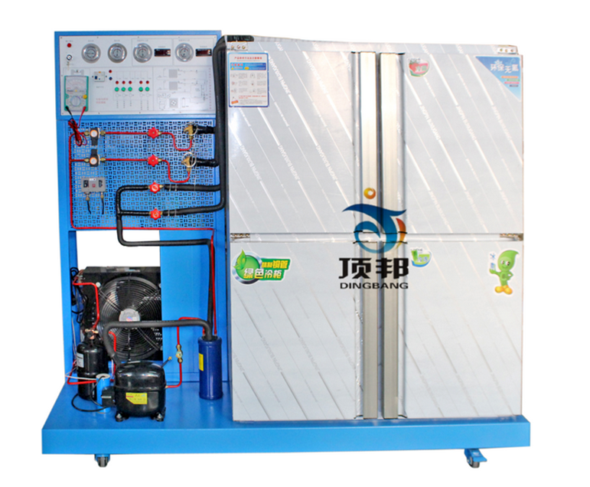
一、概述
DB-JD69一机两库实训装置，是专门用于职业技术学院制冷专业进行实训和实验。一机两库,是指利用一台制冷机组，同时向两个需要不同库温的库房供应冷量。
二、技术参数
1、额定电压：三相五线交流220V±10%，50Hz；
2、装置容量：＜2kVA；
3、制冷剂：R22；
4、制冷量：1.3Kw；
5、制冷量：约600Kcal/n；
6、控温：高温库可以控制在5℃左右，低温库可以控制在-15℃左右；压缩机功率：1PH半封闭式压缩机防护等级：IP44；安全保护：过压、过流、漏电保护措施。
三、 系统说明
1 、一机两库教学实验台由二个部分组成。制冷系统：主要元件有电磁阀,热力膨胀阀,手阀,蒸发压力调节阀,机组等,还有相应的真空压力表-0.1～1.5MPa、数显温度表、PT100温度变送器-50～150℃；等。在该设备上进行实验，可以让学生彻底了解蒸发压力调节阀的作用和使用方法。蒸发压力调节阀的工作原理是由一台制冷机组同时向二个或二个以上的冷库供应冷量,各库要求的蒸发温度(蒸发压力)也不同,因为高温库的蒸发温度较高,低温库的蒸发温度较低,压缩机工作时吸气压力是根据低温库的蒸发压力,因此吸气压力较低。这时,那些需要保持较高蒸发温度(即高温库)的蒸发器出口管路上便装上蒸气压力调节阀(即背压阀),使阀前的压力保持在调定的范围内,经过阀的节流,使阀后的压力和吸气压力相同,这样就保证了系统中各个蒸发器在各自不同工况下正常运转。
2 、实训柜面板上印有真实一机两库库制冷系统系统流程图，配有2只温度控制器(分别测量和控制高温库和低温库的温度)、1只冷库专用化霜定时器(用于低温库)； 风冷制冷机组:包含2匹半封闭制冷压缩机、风冷冷凝器、油分离器、视液镜、储液器、干燥过滤器、2只供液电磁阀、2只热力膨胀阀、背压阀(蒸发压力调节阀)、止回阀(单相阀)、3只手阀等构成；
3、 电气控制系统。一机两库教学实训系统匹配了相应的电气控制系统，从制冷系统到电气控制系统,都是围绕数学而设计的。通过本台实验,能较熟悉进行操作、排除故障,通过对这套设备的学习，学生可以达到劳动部有关部门颁发的制冷工等级的中级水平。
4 、故障点说明
本系统中设计了故障点，主要有：压缩机故障模拟、启动器故障模拟、过载保护器、温控器，故障模拟

四、设备组成
实验台架采用不锈钢材料制作，底部安装有4个万向轮。操作面板上安装有电气保护元件、电源指示等、过流保护、各种温度表、压力表、控制开关等。
1、制冷系统：封闭式冷库压缩机、风冷冷凝器、内平衡热力膨胀阀、小型吊顶式冷风机、干燥过滤器、蒸发压力调度阀、能量调节阀、视液镜、手阀、膜片式电磁阀、单向阀、压力控制器、高低压压力表、螺纹三通、异径接头、耐震压力表、储液器、空调阀等组成。
2、冷柜箱体：采用优质304不锈钢板做骨架，经过机械加工成型，隔层置保温防火发泡料，整机既坚固耐用。冷柜分为上下二层，上层模拟低温库1000mm×500mm×520mm（长×高×深）、小型吊顶式冷风机、冷冻室温度传感器、化霜电加热器等组成，下层模拟高温库1000mm×500mm×600mm（长×高×深）, 内装有蒸发器、PVC板、冷藏室温度传感器等组成，收集冷冻室化霜时的冷凝水和冷藏室结露冷凝水。同时柜体的底部采用带刹车的万向轮，便于移动。
4冷柜电气实训考核模块
冷柜电气实训考核模块采用基础控制电路。整个电气系统由微电脑温度控制器、高低压力控制开关、单组压力控制开关、信号指示灯、旋钮开关等组成。
挂箱面板主要分为三部分：左边上方为冷冻室和冷藏室的传感器、及微电脑温度控制器，主要对冷冻室和冷藏室的温度进行监视及控制。左边下方主要为机组运行时相应的工作指示：冷冻室制冷指示、压力故障指示、电源指示、压缩机运行指示、冷藏室制冷指示。电气系统还设有三个旋钮开关，分别控制冷冻室制冷、总电源开关、冷藏室制冷。右边为输入电源、冷冻室电磁阀、冷藏室电磁阀、双组压力控制器、单组压力控制器、冷凝器风机、冷冻室风机、压缩机等接口。

五、 实训项目
1.冷库系统管路设计与组装项目
2、冷库系统管路设计任务
3、根据任务要求，合理设计冷库系统管路，定位制冷部件
4、冷库系统系统组装组装任务
5、将设计好的管路安装到对应部件的合理位置并完成对冷库系统的保压、检漏。
6、冷库系统调试与运行
7、冷库电气系统的电气连接任务
8、按电气原理图和控制要求 完成冷库系统的线路铺设和连接
9、冷库制冷系统调试与运行任务
10、完成对冷库系统的抽真空、加注制冷剂、膨胀阀调节、温控器试验、高低压试验、电气调试、工况的调整。
11、一机二库电气控制实训练；
12、一机二库温度自动调节装置的调试；
13、一机二库实训系统故障的检测和排除；
14、一机二库系统的检漏和维护；
15、一机二库制冷系统的维修操作。
六、主要配置
序号 | 名称 | 型号 | 单位 | 数量
1 | 温度控制器 | 8080A | 只 | 2
2 | 低压表 | 1.5 MPa | 只 | 2
3 | 高压表 | 2.4 MPa | 只 | 1
4 | 蒸发器 | 4.5风冷/220V，电加热500W | 只 | 1
5 | 手阀 | HANDVAIVE3/8 | 只 | 2
6 | 热力膨胀阀 | TX2-0 | 只 | 1
7 | 热力膨胀阀 | TX2-0 | 只 | 1
8 | 电磁阀 | FDF3/220V | 只 | 2
9 | 交流接触器 | CT10-10A36V | 只 | 2
10 | 单向阀 | 6 进口 | 只 | 1
11 | 干燥过滤器 | LFD-08 | 只 | 1
12 | 压缩机 | 泰康TA5518 | 只 | 1
13 | 冷凝器 | FNH15M2/380V | 只 | 1
14 | 储液筒 | 2升 | 只 | 1
14 | 风冷蒸发器 | 双出风口DE 5.0(适用于1/2匹 | 个 | 1
15 | 压控器 | Kp-155型 | 只 | 1
16 | 排管蒸发器 | 双出风口DE 5.0(适用于1/2匹 | 个 | 1
17 | 故障开关 |  | 个 | 4
18 | 压缩机 | 1P泰康 | 个 | 1
19 | 保温柜 | 1200*2000*700mm
20 | 蒸发压力调节阀 | VP2 | 个

